
Trabajo hecho por: Tomás García.
Profesora: Tamara Piccini.
Materia: Formación Ambiente y Trabajo.

Fecha: 17/12/25
Documentación del Sistema de Gestión de Stock

1. Introducción

El presente documento describe de manera detallada el desarrollo, funcionamiento, estructura e instalación del Sistema de Gestión de Stock, una aplicación web desarrollada como proyecto práctico–educativo. El sistema fue diseñado para simular un entorno real de gestión de inventario, integrando una base de datos relacional con una interfaz web y un sistema de autenticación de usuarios.

El proyecto busca aplicar conocimientos fundamentales del desarrollo web, tales como el uso de lenguajes del lado del cliente y del servidor, la persistencia de datos, la seguridad informática básica y la correcta organización de archivos dentro de una aplicación.

Este sistema permite a un usuario autenticado administrar productos de un stock, visualizando la información almacenada y agregando nuevos registros, garantizando que los datos se mantengan guardados incluso después de cerrar el navegador o reiniciar el sistema.

2. Objetivos del proyecto

2.1 Objetivo general

Desarrollar una aplicación web funcional que permita la gestión básica de un stock de productos mediante una base de datos del PAÑOL DE EL OBRAJE, incorporando un sistema de login seguro.
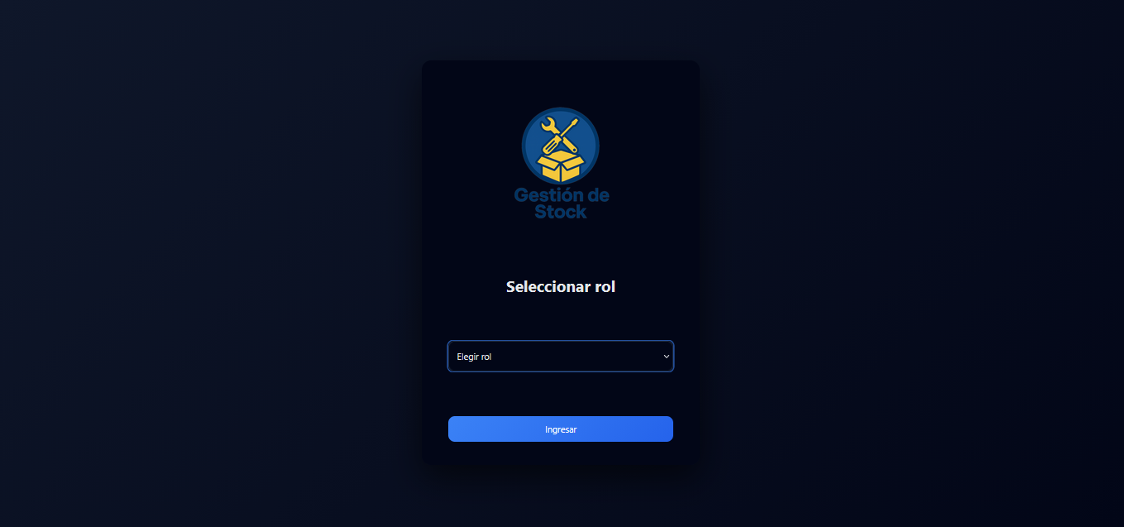

2.2 Objetivos específicos

Implementar un sistema de autenticación de usuarios.

Conectar una aplicación web con una base de datos MySQL.

Permitir el alta de productos en el sistema:
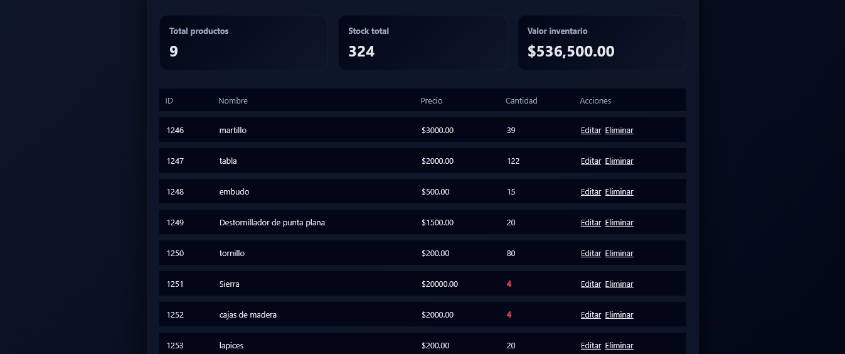

Mostrar la información del stock de forma clara y ordenada.

Aplicar conceptos de seguridad en el manejo de contraseñas.

Comprender el funcionamiento de un entorno de desarrollo local.

3. Alcance del sistema
El sistema está orientado a la implementación de una solución básica de gestión de stock, diseñada especialmente para ser utilizada por pequeñas organizaciones que buscan una herramienta sencilla y eficiente para administrar su inventario. Esta iniciativa también puede servir como un prototipo educativo, ideal para estudiantes o instituciones que deseen explorar conceptos fundamentales de gestión de inventarios y desarrollo de software. En su versión actual, el sistema no contempla funciones avanzadas que podrían ser necesarias para cumplir con las necesidades de organizaciones más grandes o complejas. Particularmente, carece de características como la asignación de múltiples roles de usuario, la generación de reportes automáticos que faciliten el análisis de datos y la toma de decisiones, así como un control detallado de permisos que garantice la seguridad y privacidad de la información. Sin embargo, es importante destacar que su estructura modular y flexible permite la posibilidad de futuras ampliaciones y actualizaciones, lo que significa que podrá adaptarse y evolucionar con el tiempo para incorporar estas y otras funcionalidades que mejoren su versatilidad y utilidad en diferentes contextos operativos.

4. Tecnologías utilizadas

4.1 Lenguajes de programación

HTML (HyperText Markup Language): utilizado para la estructura de las páginas web.

CSS (Cascading Style Sheets): encargado del diseño visual, estilos y presentación del sistema.

PHP (Hypertext Preprocessor): lenguaje del lado del servidor utilizado para la lógica del sistema, validaciones, manejo de sesiones y conexión con la base de datos.

SQL (Structured Query Language): lenguaje utilizado para crear, consultar y modificar la base de datos.

4.2 Herramientas y entornos

MySQL: sistema de gestión de bases de datos relacional.

XAMPP: entorno de desarrollo local que integra Apache y MySQL.

phpMyAdmin: herramienta gráfica para administrar la base de datos.

Navegador web: utilizado para acceder y probar el sistema.

5. Estructura del proyecto

El proyecto se organiza en una estructura clara y ordenada que separa la lógica del sistema, la presentación y la conexión con la base de datos.

/fat
├── index.php
├── login.php
├── validar.php
├── logout.php
├── agregar.php
├── guardar.php
├── conexion.php
├── hash.php
├── stock.sql
├── css/
│ └── estilos.css

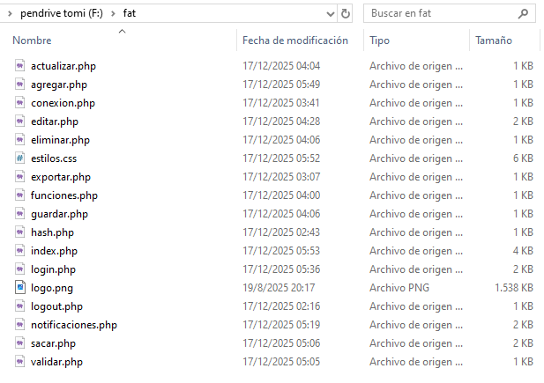

5.1 Descripción de archivos

index.php: página principal del sistema. Muestra el stock de productos.

login.php: formulario de inicio de sesión.

validar.php: valida las credenciales ingresadas por el usuario.

logout.php: cierra la sesión del usuario.

agregar.php: formulario para agregar nuevos productos.

guardar.php: procesa y guarda los productos en la base de datos.

conexion.php: gestiona la conexión con la base de datos.

hash.php: archivo auxiliar para generar contraseñas encriptadas.

stock.sql: archivo que contiene la estructura de la base de datos.

6. Base de datos

6.1 Nombre de la base de datos

“stock”

6.2 Tabla usuarios

Esta tabla almacena los datos de acceso al sistema.

Campo Tipo Descripción

id INT (PK, AUTO_INCREMENT) Identificador único
usuario VARCHAR(50) Nombre del usuario
password VARCHAR(255) Contraseña encriptada

6.3 Tabla productos

Contiene la información del stock.

Campo Tipo Descripción

id INT (PK, AUTO_INCREMENT) Identificador del producto
nombre VARCHAR(100) Nombre del producto
precio DECIMAL(10,2) Precio unitario
cantidad INT Cantidad disponible

7. Sistema de autenticación

El sistema implementa un login seguro, utilizando buenas prácticas de seguridad:

Las contraseñas no se almacenan en texto plano.

Se utiliza la función password_hash() para encriptar contraseñas.

Se utiliza password_verify() para validar el acceso.

Se emplean variables de sesión para mantener al usuario autenticado.

El acceso a las páginas internas está restringido únicamente a usuarios que hayan iniciado sesión correctamente.

8. Funcionamiento del sistema

8.1 Inicio de sesión

El usuario ingresa sus credenciales en el formulario de login. El sistema valida los datos contra la base de datos y, si son correctos, habilita el acceso al panel principal.

8.2 Gestión de productos

Una vez autenticado, el usuario puede:

Visualizar todos los productos almacenados.

Agregar nuevos productos indicando nombre, precio y cantidad.
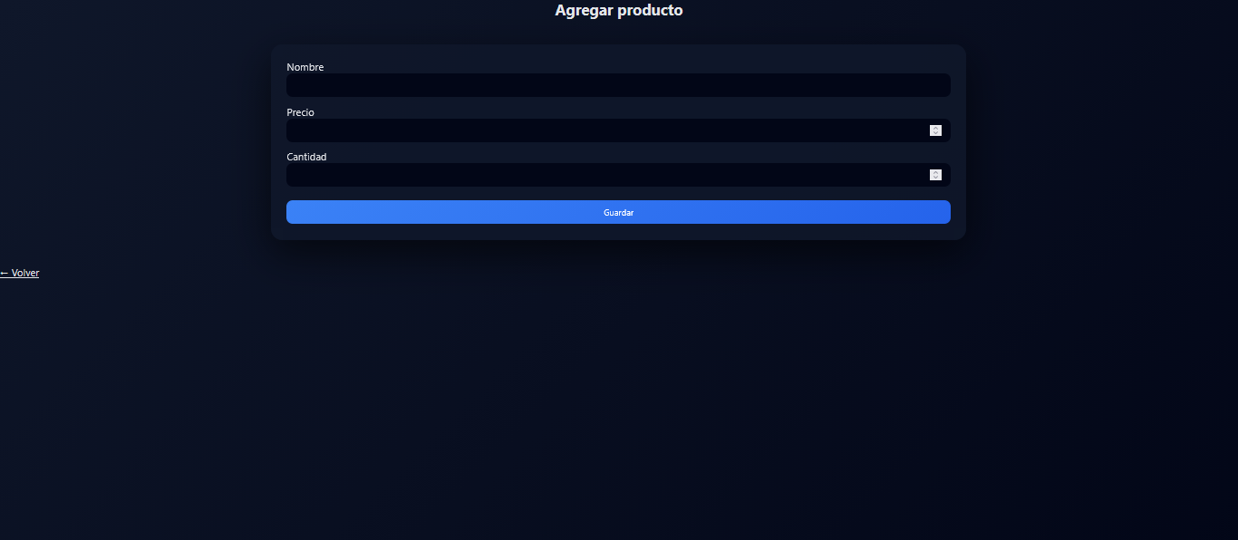

Los datos ingresados se almacenan de forma permanente en la base de datos.

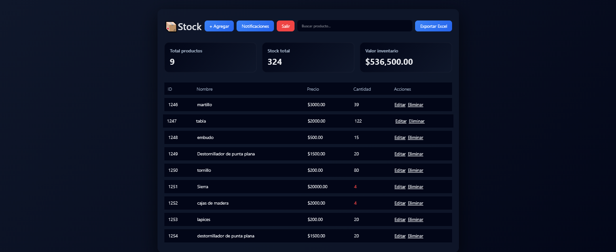

9. Instalación del sistema

1. Instalar XAMPP en la computadora.


2. Iniciar Apache y MySQL.
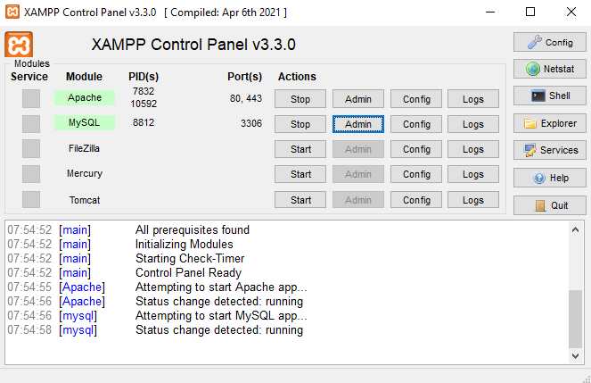

3. Copiar la carpeta del proyecto dentro de htdocs.

4. Crear la base de datos stock.
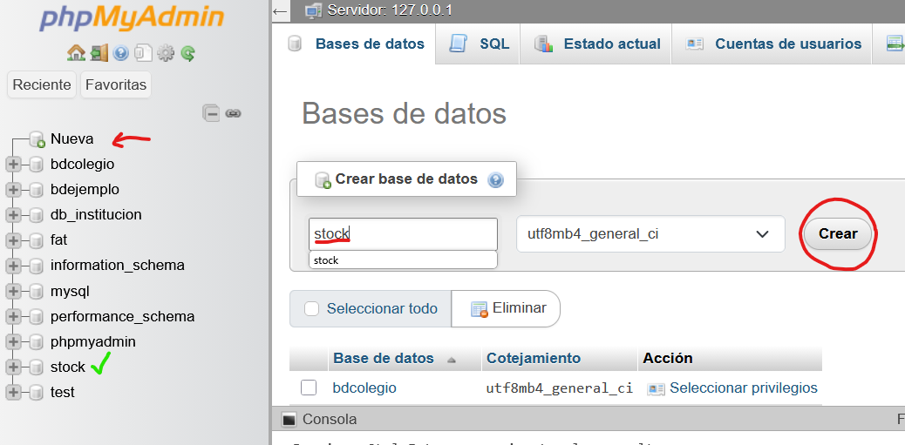

5. Importar el archivo stock.sql.
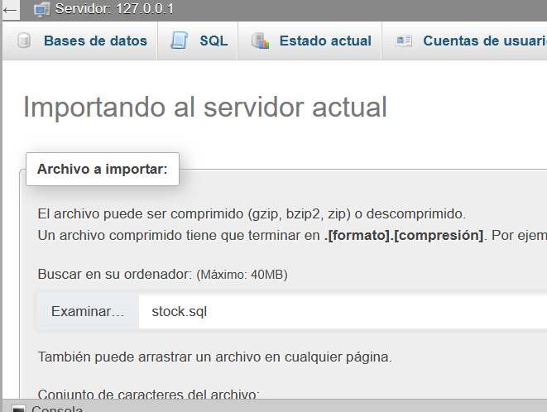

6. Verificar los datos de conexión en conexion.php.

7. Acceder al sistema desde el navegador. (para este paso no es necesario tener conexion a internet)
Para eso ve a tu navegador e introduce localhost/fat

10. Seguridad del sistema

Contraseñas encriptadas.

Uso de sesiones para control de acceso.

Separación entre base de datos y presentación.

Control de acceso a páginas sensibles.

Conclusión.

En conclusión, el Sistema de Gestión de Stock que hemos desarrollado ha logrado cumplir con todos los objetivos que se habían establecido al inicio del proyecto. Este sistema no solo permite administrar productos de manera eficiente y segura, sino que también se presenta como una herramienta clave para optimizar los procesos de inventario dentro de una organización. Durante el desarrollo, se integraron conceptos fundamentales del desarrollo web moderno, tales como la usabilidad, la accesibilidad y la seguridad de datos, lo que asegura que los usuarios puedan interactuar con la plataforma de forma intuitiva y sin contratiempos. Adicionalmente, este proyecto representa una base sólida no solo para su uso en el presente, sino también para futuras ampliaciones y mejoras. Gracias a su arquitectura flexible y escalable, hay un gran potencial para implementar nuevas funcionalidades y adaptarlo a las necesidades cambiantes del mercado. En resumen, este sistema no solo es un logro en sí mismo, sino también un punto de partida prometedor para futuras innovaciones en la gestión de stock y la administración de recursos.

